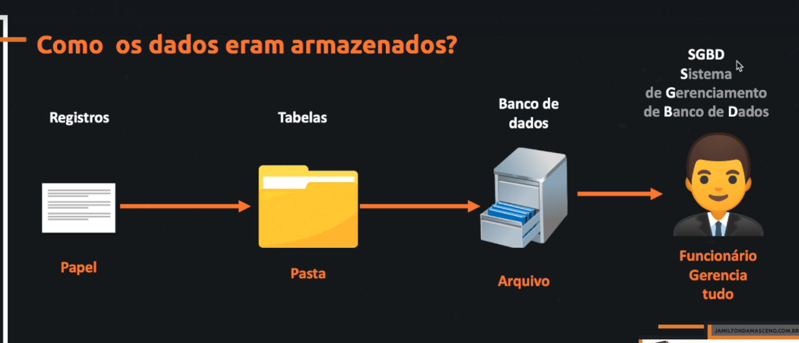

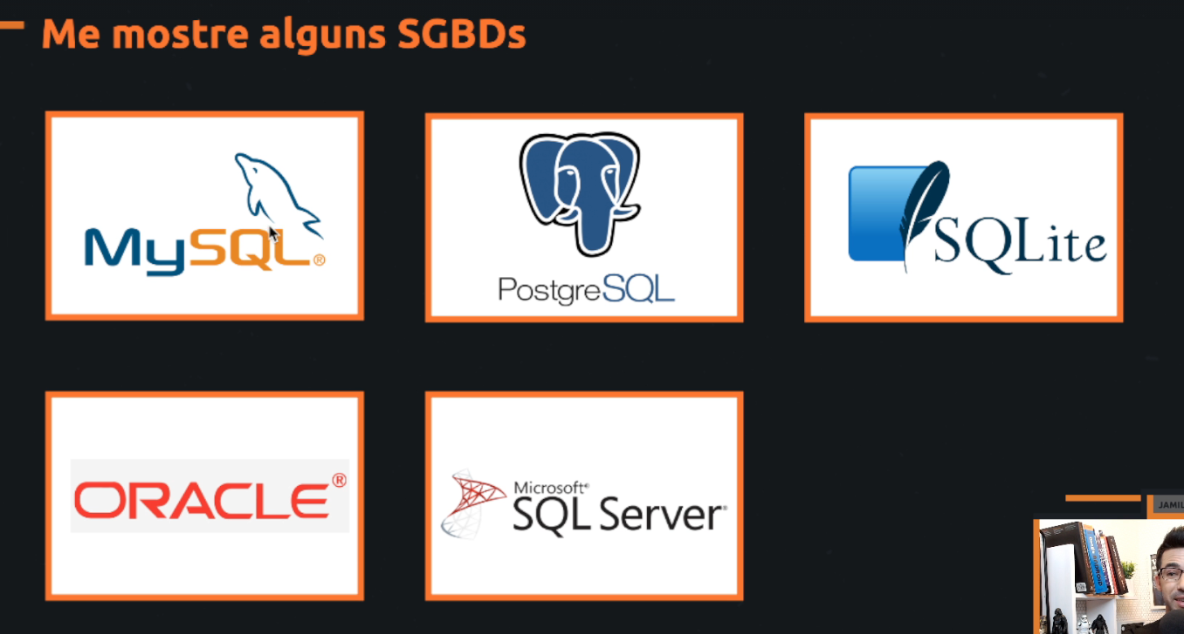

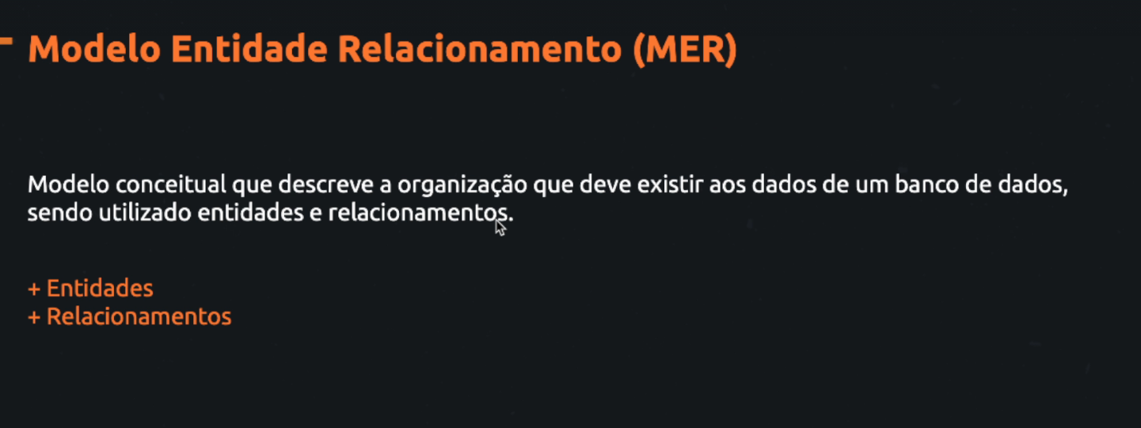

# Entidade

Tabelas são chamadas de entidades é onde vai ficar guardado os dados dos usuarios

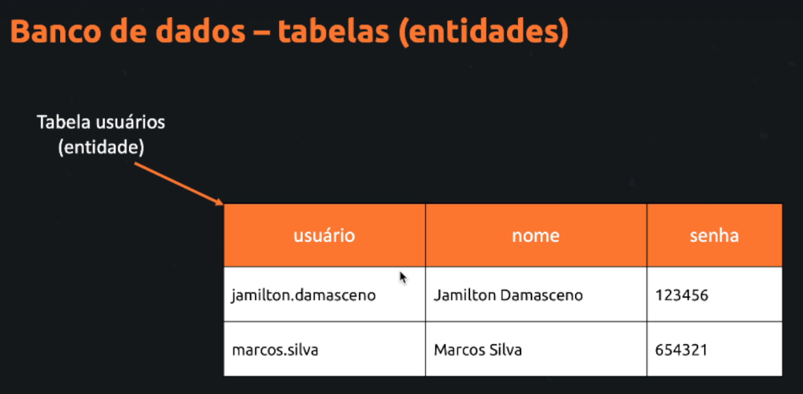

# Colunas / Atributos

Coluna: Lembra de uma casa uma coluna é algo horizontal que é feito para segurar a casa

Temos a coluna usuário, nome e senha.

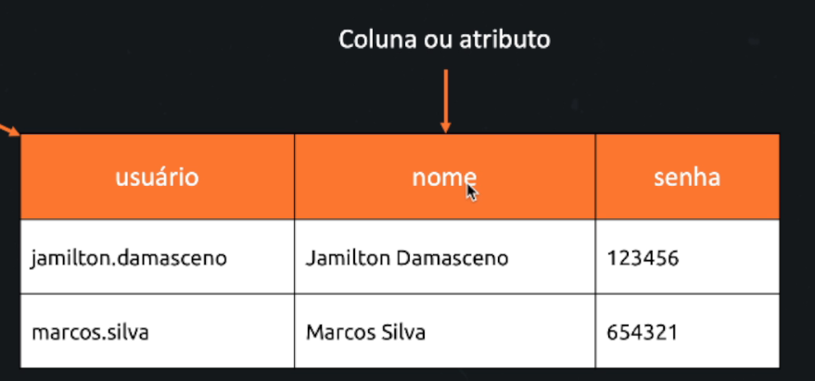

# Linhas, tuplas ou registros

Aqui é onde vamos ter a informação de casa usuário por completa, vamos seguir a linha com todos os dados dele.

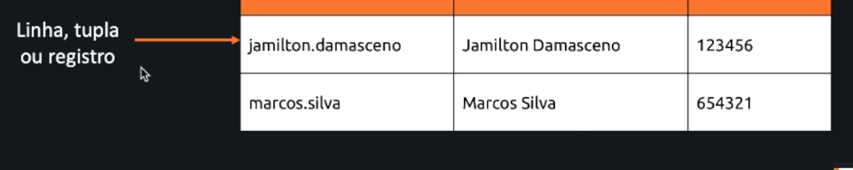

# Relacionamento

Imagina o Facebook, estamos conectando e fazendo uma postagem, então as postagens vai ser uma entidade, mas essas postagens precisam dizer quem foi o dono/quem fez a postagem, para isso temos o relacionamento, na postagem vai ter o ID do usuário que fez aquela postagem.

